“灵活就业一件事”

业务流程再造优化方案

|  |  |
| --- | --- |
| 牵头部门 | 省人社厅 |
| 配合部门 | 省医保局 |
| 省税务局 |

2022年9月23日

目 录

1.主题事项 5

1.1主题业务流程 5

2.一套材料 6

2.1灵活就业一件事一套材料 6

3.一张表单 6

3.1灵活就业一件事一张表单 6

4.办事指南公共要素 7

5.实施预期成效 7

5.1 减材料 8

5.2 减表单 9

6.后续优化工作 12

6.1后续业务优化工作 12

6.2后续技术优化工作 12

7.主要改革措施 12

8.其他说明 13

该主题经过省直牵头部门组织一事联办涉及配合部门及试点市州评审修正，制定以下优化方案，各市州以此方案复制推广。

# 1.主题事项

|  |  |  |  |  |
| --- | --- | --- | --- | --- |
| 主题名称 | 事项名称 | 实施层级 | 法定时限 | 承诺时限 |
| 灵活就业一件事 | 个人就业登记 | 市级/县区级 | 20个工作日 | 1个工作日 |
| 档案接收 | 省级/市级/县区级 | 20个工作日 | 1-20个工作日 |
| 档案转出 | 省级/市级/县区级 | 20个工作日 | 1-20个工作日 |
| 社会保障卡服务（申领） | 省级/市级/县区级 | 30个工作日 | 1-12个工作日 |
| 【省集中企保系统】灵活就业人员新增/续保 | 省级/市级/县区级 | 20个工作日 | 1个工作日 |
| 职工参保登记 | 省级/市级/县区级 | 5个工作日 | 1个工作日 |
| 灵活就业人员社会保险费申报 | 市级/县区级县区级 | 1个工作日 | 1个工作日 |

详见标准规范“一事联办”主题事项信息梳理表

# 1.1主题业务流程

流程如下图所示：

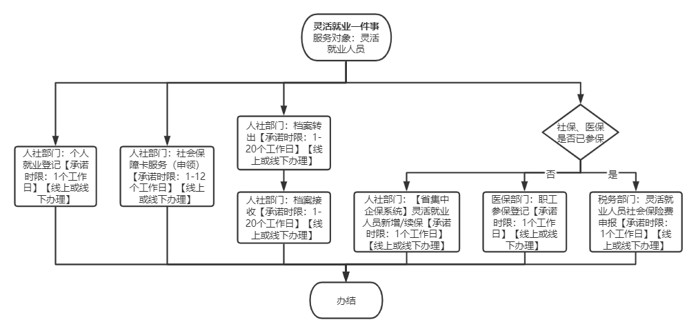

# 2.一套材料

# 2.1灵活就业一件事一套材料

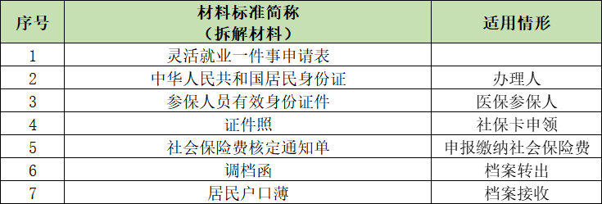

详见标准规范“一事联办”主题“一套材料”梳理表

# 3.一张表单

# 3.1灵活就业一件事一张表单

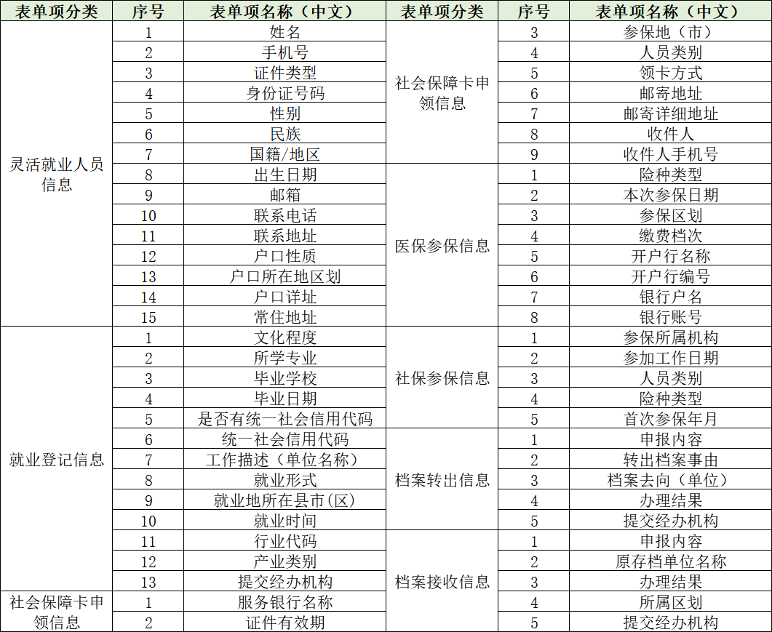

详见标准规范“一事联办”主题“一张表单”梳理表

# 4.办事指南公共要素

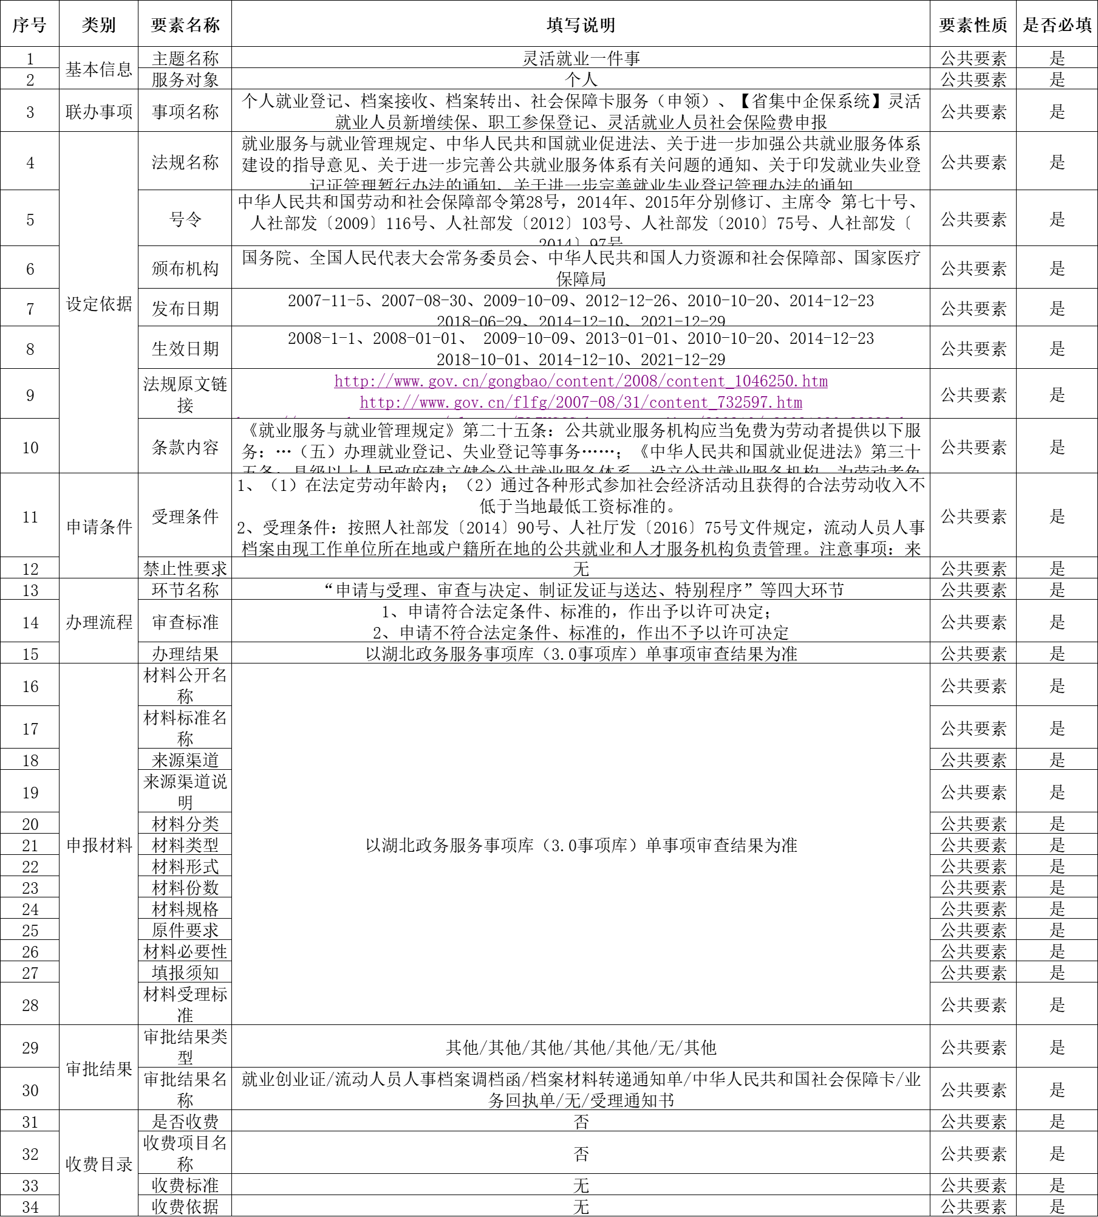

个性要素由各市州根据实际办理情况编写，具体内容详见“灵活就业一件事一事联办办事指南要素”。

# 5.实施预期成效

原来需要提交19份材料，现在只需提交7份

原来需要跑动10次，现在最多只需跑动1次（“就业创业证”、“流动人员人事档案调档函”、“档案材料转递通知单”、“中华人民共和国社会保障卡”可支持邮政物流寄送，减少申办人现场跑动次数）

原来需要7个环节，现在只需1个环节

原来办理时间需要116个工作日，现在只需2-40个工作日

# 5.1 减材料

具体电子证照应用以省电子证照库已归集情况为准。因为数据共享不充分不及时导致承诺减免或免提交未实现的，可能需要申请人主动提交纸质材料，窗口工作人员要及时告知申请人，确保线上线下协同推进。

**通过【电子表单】减材料**

|  |  |  |
| --- | --- | --- |
| 原始材料名称 | 减材料状态 | 减的方式 |
| 湖北省就业人员登记表 | 已减 | 电子表单 |
| 湖北省中华人民共和国社会保障卡申领表 | 已减 | 电子表单 |
| 职工基本医疗保险参保登记表 | 已减 | 电子表单 |
| 社会保险费缴费申报表（适用灵活就业人员） | 已减 | 电子表单 |
| 办理档案接收事项的申请 | 已减 | 电子表单 |

**通过【非必要材料】减材料**

| 原始材料名称 | 减材料状态 | 减的方式 |
| --- | --- | --- |
| 介绍信 | 已减 | 非必要材料 |
| 劳动合同书 | 已减 | 非必要材料 |
| 委托代办函 | 已减 | 非必要材料 |
| 出生医学证明 | 已减 | 非必要材料 |

**通过【去除重复】减材料**

|  |  |  |
| --- | --- | --- |
| 原始材料名称 | 减材料建议 | 减的方式 |
| 中华人民共和国居民身份证或中华人民共和国社会保障卡 | 已减 | 去重 |
| 有效身份证件 | 已减 | 去重 |
| 居民户口簿 | 已减 | 去重 |

**通过【电子证照已归集或拟归集】减材料**

|  |  |  |
| --- | --- | --- |
| 原始材料名称 | 减材料建议 | 减的方式 |
| 中华人民共和国居民身份证 | 建议减 | 能够通过数据共享或网络核验 |
| 居民户口簿 | 建议减 | 能够通过数据共享或网络核验 |

# 5.2 减表单

|  |  |
| --- | --- |
| 原始材料名称 | 现表单名称 |
| 湖北省就业人员登记表 | 灵活就业一件事申请表 |
| 湖北省中华人民共和国社会保障卡申领表 |
| 职工基本医疗保险参保登记表 |
| 社会保险费缴费申报表（适用灵活就业人员） |
| 办理档案接收事项的申请 |

**通过【字段去重】减表单**

| 原始填写项 | 减填写项建议 | 减的方式 |
| --- | --- | --- |
| 姓名 | 已减 | 数据共享 |
| 性别 | 已减 | 数据共享 |
| 民族 | 已减 | 数据共享 |
| 国家地区 | 已减 | 数据共享 |
| 社会保障号码 | 已减 | 数据共享 |
| 移动电话 | 已减 | 数据共享 |
| 手机号码 | 已减 | 数据共享 |
| 证件类型 | 已减 | 数据共享 |
| 证件号码 | 已减 | 数据共享 |
| 婚姻状态 | 已减 | 数据共享 |
| 政治面貌 | 已减 | 数据共享 |
| 文化程度 | 已减 | 数据共享 |
| 出生日期 | 已减 | 数据共享 |
| 电子邮箱 | 已减 | 数据共享 |
| 邮政编码 | 已减 | 数据共享 |
| 户口性质 | 已减 | 数据共享 |
| 户口所在区 | 已减 | 数据共享 |
| 户口所在地行政区划 | 已减 | 数据共享 |
| 单位名称 | 已减 | 数据共享 |
| 单位编号 | 已减 | 数据共享 |

**通过【非必填字段】减表单**

| 原始填写项 | 减填写项建议 | 减的方式 |
| --- | --- | --- |
| 个人编号 | 已减 | 非必填字段 |
| 联系电话 | 已减 | 非必填字段 |
| 婚姻状况 | 已减 | 非必填字段 |
| 政治面貌 | 已减 | 非必填字段 |
| 邮政编码 | 已减 | 非必填字段 |
| 户口登记日期 | 已减 | 非必填字段 |
| 户口性质 | 已减 | 非必填字段 |
| 户口行政区划（省） | 已减 | 非必填字段 |
| 户口行政区划（市） | 已减 | 非必填字段 |
| 户口行政区划（区） | 已减 | 非必填字段 |
| 户口详址 | 已减 | 非必填字段 |
| 常住地址 | 已减 | 非必填字段 |
| 居住地行政区划 | 已减 | 非必填字段 |
| 单位编号 | 已减 | 非必填字段 |
| 录用工种 | 已减 | 非必填字段 |
| 就业困难人员类别 | 已减 | 非必填字段 |
| 人员状态 | 已减 | 非必填字段 |
| 职业工种 | 已减 | 非必填字段 |
| 开户行名称 | 已减 | 非必填字段 |
| 开户行编号 | 已减 | 非必填字段 |
| 银行户名 | 已减 | 非必填字段 |
| 银行账号 | 已减 | 非必填字段 |

**通过【数据共享】减表单**

| 原始填写项 | 减填写项建议 | 减的方式 |
| --- | --- | --- |
| 姓名 | 可减 | 数据共享 |
| 性别 | 可减 | 数据共享 |
| 手机号 | 可减 | 数据共享 |
| 证件号码 | 可减 | 数据共享 |
| 出生日期 | 可减 | 数据共享 |
| 参保地（市） | 可减 | 数据共享 |
| 参保单位 | 可减 | 数据共享 |
| 本次参保日期 | 可减 | 数据共享 |
| 本次参保日期 | 可减 | 数据共享 |

# 6.后续优化工作

# 6.1后续业务优化工作

根据各市州推广的反馈意见进行统计分析，进一步对业务进行优化。

# 6.2后续技术优化工作

需要数据进一步打通，充分实现各部门各系统间数据共享，让数据多跑动群众少跑腿。

# 7.主要改革措施

（1）业务改革措施：

以办事为目的，引导办理一件事。

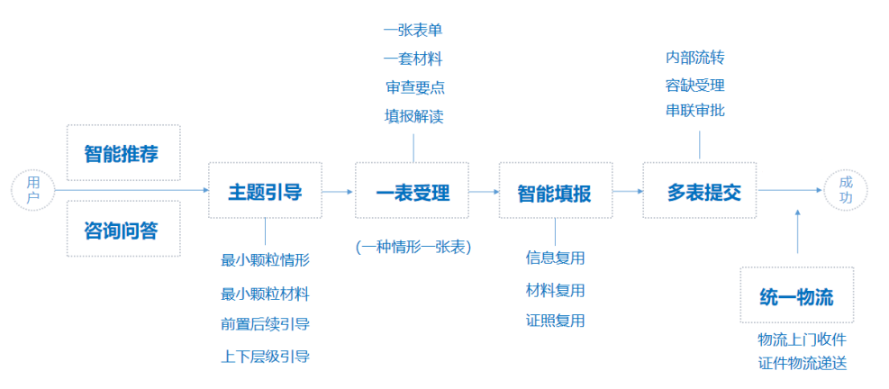

实现“多表合一、智能填报”的服务效果，实现信息预填，由“填表“向“补表“、“审表”转变。

（2）技术支撑措施：

主题涉及事项的业务申请表单，多表融合，实现一表智能填报，拆分还原提交到“统一受理平台”。

# 8.其他说明

该方案是全省当前关于该“一件事”服务【线上线下】办理的规范，是对过去该“一件事”多部门分散办理工作的总结，致力于通过跨部门跨系统的业务协同，持续按照“四办”“四减”的目标，不断优化灵活就业人员办理体验。

方案视改革进展适时调整。

附件

“灵活就业一件事”主题推广工作

联系方式

|  |  |  |  |  |  |
| --- | --- | --- | --- | --- | --- |
| 序号 | 联系人 | 联系方式 | 单位 | 负责内容 | 推广市（州） |
| 1 | 王豆豆 | 027-86657749 | 省就业中心 | 灵活就业一件事就业登记 | —— |
| 2 | 胡明瑜 | 027-87257909 | 省人才中心 | 灵活就业一件事档案接收及档案转出 | —— |
| 3 | 杨 爽 | 027-87261507 | 省信息中心 | 灵活就业一件事社会保障卡服务（申领） | —— |
| 4 | 盛 琳 | 027-86653109 | 省社保中心 | 灵活就业一件事社保经办 | —— |
| 5 | 郭晓慧 | 027-87261215 | 省医保局 | 灵活就业一件事医保经办 | —— |
| 6 | 胡 涛 | 027-87328733 | 省税务局 | 灵活就业一件事社保费申报缴纳 | —— |
| 7 | 吴 迪 | 15107100085 | 楚天云公司 | 主题推广技术保障 | 武汉市 |
| 8 | 许 曙 | 13720106551 | 楚天云公司 | 主题推广技术保障 | 襄阳市 |
| 9 | 张 祥 | 13971249287 | 楚天云公司 | 主题推广技术保障 | 宜昌市 |
| 10 | 陈剑涛 | 15997109620 | 楚天云公司 | 主题推广技术保障 | 黄石市 |
| 11 | 田 壮 | 13476086800 | 楚天云公司 | 主题推广技术保障 | 十堰市 |
| 12 | 邹琳琅 | 13971122247 | 楚天云公司 | 主题推广技术保障 | 荆州市  荆门市 |
| 13 | 洪晓芳 | 13971130126 | 楚天云公司 | 主题推广技术保障 | 鄂州市  黄冈市 |
| 14 | 彭 爽 | 13437162251 | 楚天云公司 | 主题推广技术保障 | 孝感市 |
| 15 | 袁俊豪 | 15675828107 | 楚天云公司 | 主题推广技术保障 | 随州市 |
| 16 | 陈 健 | 18696193078 | 楚天云公司 | 主题推广技术保障 | 咸宁市  潜江市 |
| 17 | 陈 佳 | 13387529176 | 楚天云公司 | 主题推广技术保障 | 恩施州  神农架林区 |
| 18 | 张锶雨 | 13477092470 | 楚天云公司 | 主题推广技术保障 | 仙桃市  天门市 |